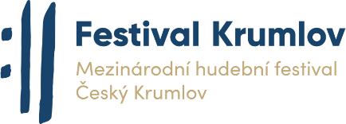
pořadatel: Festival Krumlov z. s.
Pobřežní 46, Praha 8 – Karlín
www.festivalkrumlov.cz
Tisková zpráva
14. listopadu 2024

Festival Krumlov odhaluje vizuální podobu 34. ročníku
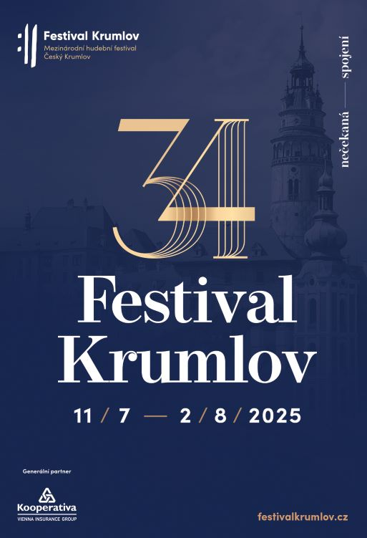
S novým vizuálním stylem vstupuje do světa nejen klasické hudby 34. Mezinárodní hudební festival Český Krumlov. Bude mít jako hlavní téma Nečekaná spojení a začne 11. července 2025. Koncerty a další akce, které s krumlovským hudebním svátkem souvisí, se však uskuteční po celý rok, začaly už letos v listopadu pod značkou KrumlOFF. To vše s novým originálním designem z dílny společnosti The Wild a znělkou od držitele cen za nejhranějšího českého autora v zahraničí Varhana Orchestroviče Bauera.

Logo, které je středobodem vizuálního stylu 34. ročníku, spojuje v duchu hlavního tématu Nečekaná spojení, číslovky 3 a 4. Nenásilně se prolíná ostrá špička čtyřky se zakulaceným bříškem trojky.

„Celý grafický symbol 34. Festivalu Krumlov navíc přináší pět linek jako notovou osnovu, a to v obou číslovkách. Nejde tedy o prvoplánové spojení loga s hudbou, ale o nečekanou symboliku, s kterou budeme dál graficky pracovat v mnoha variantách,“ říká ředitelka Festivalu Krumlov Gabriela Rachidi a dodává: „Zlaté logo má na pozadí královskou modř, tedy barvy, které jsou naším poznávacím znamením. Elegantně se tak naváže na oblíbená zlatá srdce ze 33. ročníku.“

Rachidi dodává, že nejde o grafickou revoluci festivalu, ale o evoluci. Velký rebranding hudební svátek, který se odehrává na jihu Čech, čeká s jubilejním 35. ročníkem. Přesto je logo nadcházejícího 34. festivalu propracované do detailu a má tři základní roviny: nečekaně spojené číslovky, detail spojení a černobíle zachycené umělce, kteří na festivalu vystoupí, citlivě zakomponované do vizuálu s notovou osnovou.


„Pomyslnou nadstavbou, nebo spíše vrcholem, je festivalová znělka 34. ročníku. Jsme moc rádi, že k animaci od našich předních grafiků složil hudbu Varhan Orchestrovič Bauer. Ač na to neměl moc času, myslím, že se přesně trefil do našeho budoucího hlavního claimu Nečekaná spojení,“ uzavírá ředitelka Festivalu Krumlov Gabriela Rachidi.

34. Festival Krumlov se bude konat od 11. července do 2. srpna 2025. Na 17 různých místech Jihočeského kraje, z toho čtyři budou mít premiéru, se uskuteční nejméně 47 koncertů. V tuto chvíli se plánuje, že se prodej vstupenek spustí spolu s odtajněním programu letos 2. prosince.

Čerstvě odhalený vizuální styl je nově zveřejněn na webových stránkách na adrese www.festivalkrumlov.cz. Na nich si lze rovněž pustit festivalovou znělku. Důraz se bude klást, v souladu s moderními technologiemi 21. století, také na mobilní podobu internetové prezentace.

Kontakt: Štěpánka Filipová, PR manažerka a tisková mluvčí, filipova@festivalkrumlov.cz, +420 724 302 802

